АДМИНИСТРАЦИЯ ЛЕНИНГРАДСКОЙ ОБЛАСТИ
КОМИТЕТ ПО КУЛЬТУРЕ ЛЕНИНГРАДСКОЙ ОБЛАСТИ

ПРИКАЗ

«___»____________2020 г. №_______________

г. Санкт-Петербург

О включении объекта культурного наследия

«Парк усадьбы Колычева – Толстых «Мыза Еленина»», XIX в., по адресу: Ленинградская область, Всеволожский муниципальный район, Лесколовское сельское поселение, д. Керро, в единый государственный реестр объектов культурного наследия (памятников истории и культуры) народов Российской Федерации в качестве объекта культурного наследия регионального значения, утверждении границ его территории, требований к осуществлению деятельности и требований к градостроительным регламентам в границах его территории и предмета охраны,

В соответствии со ст. ст. 3.1, 9.2, 18, 33 Федерального закона от 25 июня 2002 года № 73-ФЗ «Об объектах культурного наследия (памятниках истории и культуры) народов Российской Федерации», ст. 4 областного закона Ленинградской области от 25 декабря 2015 года № 140-оз «О государственной охране, сохранении, использовании и популяризации объектов культурного наследия (памятников истории и культуры) народов Российской Федерации, расположенных на территории Ленинградской области», п. 2.2.2. Положения о комитете по культуре Ленинградской области, утвержденного постановлением Правительства Ленинградской области от 24 октября 2017 года № 431, на основании положительного заключения государственной историко-культурной экспертизы, выполненной экспертом - юридическим лицом: ООО «Темпл Групп» (эксперт Давыдова Н.А., приказ Министерства культуры Российской Федерации от 07 декабря 2016 года № 2678), приказываю:
1. Включить выявленный объект культурного наследия «Парк усадьбы «Еленина» А.М. Колычева на площади 11 га» по адресу: Ленинградская область, Всеволожский район, д. Керро (у дороги из д. Куйвози в д. Керро), в единый государственный реестр объектов культурного наследия (памятников истории и культуры) народов Российской Федерации в качестве объекта культурного наследия регионального значения с наименованием «Парк усадьбы Колычева – Толстых «Мыза Еленина»», XIX в., по адресу: Ленинградская область, Всеволожский муниципальный район, Лесколовское сельское поселение, д. Керро, вид объекта – достопримечательное место.
2. Утвердить границы территории достопримечательного места согласно приложению № 1 к настоящему приказу.
3. Утвердить требования к осуществлению деятельности и требования к градостроительным регламентам в границах территории достопримечательного места согласно приложению № 2 к настоящему приказу.
4. Утвердить предмет охраны достопримечательного места согласно приложению № 3 к настоящему приказу.
5. Исключить выявленный объект культурного наследия «Парк усадьбы «Еленина» А.М. Колычева на площади 11 га» по адресу: Ленинградская область, Всеволожский район, д. Керро (у дороги из д. Куйвози в д. Керро), из Перечня выявленных объектов культурного наследия, расположенных на территории Ленинградской области, утвержденного приказом комитета по культуре Ленинградской области от 01 декабря 2015 года № 01-03/15-63.
6. Отделу по осуществлению полномочий Ленинградской области в сфере объектов культурного наследия департамента государственной охраны, сохранения и использования объектов культурного наследия комитета по культуре Ленинградской области:
- обеспечить внесение сведений об объекте культурного наследия регионального значения «Парк усадьбы Колычева – Толстых «Мыза Еленина»», XIX в., о границах его территории и предмете охраны в единый государственный реестр объектов культурного наследия (памятников истории и культуры) народов Российской Федерации;
- направить письменное уведомление собственнику или иному законному владельцу объекта культурного наследия о включении его в единый государственный реестр объектов культурного наследия (памятников истории и культуры) народов Российской Федерации;
- направить копию настоящего приказа в федеральный орган исполнительной власти, уполномоченный Правительством Российской Федерации на осуществление государственного кадастрового учета, государственной регистрации прав, ведение Единого государственного реестра недвижимости и предоставление сведений, содержащихся в Едином государственном реестре недвижимости, его территориальные органы в срок и в порядке, установленные действующим законодательством.
6. Отделу взаимодействия с муниципальными образованиями, информатизации и организационной работы комитета по культуре Ленинградской области обеспечить размещение настоящего приказа на сайте комитета по культуре Ленинградской области в информационно-телекоммуникационной сети «Интернет».
7. Контроль за исполнением настоящего приказа оставляю за собой.
8. Настоящий приказ вступает в силу со дня его официального опубликования.

Председатель комитета В.О. Цой

Подготовлено:

Главный специалист отдела по осуществлению полномочий Ленинградской области в сфере объектов культурного наследия департамента государственной охраны, сохранения и использования объектов культурного наследия комитета по культуре Ленинградской области

_________________И.Е. Ефимова

Согласовано:

Заместитель начальника департамента государственной охраны, сохранения и использования объектов культурного наследия комитета по культуре Ленинградской области

__________________ Ю.А Каширина

Начальник отдела по осуществлению полномочий Ленинградской области в сфере объектов культурного наследия департамента государственной охраны, сохранения и использования объектов культурного наследия комитета по культуре Ленинградской области

__________________С.А. Волкова

Начальник сектора судебного и административного производства департамента государственной охраны, сохранения и использования объектов культурного наследия комитета по культуре Ленинградской области
___________________ Ю.И. Юруть

Ознакомлены:

Начальник отдела по осуществлению полномочий Ленинградской области в сфере объектов культурного наследия департамента государственной охраны, сохранения и использования объектов культурного наследия комитета по культуре Ленинградской области

__________________С.А. Волкова

Начальник отдела взаимодействия с муниципальными образованиями, информатизации организационной работы комитета по культуре Ленинградской области

__________________ Т.А. Павлова

Приложение № 1
к Приказу комитета по культуре
Ленинградской области
от «___»________2020 г. №__________

Границы территории объекта культурного наследия
регионального значения – достопримечательного места
«Парк усадьбы Колычева – Толстых «Мыза Еленина»», XIX в., по адресу: Ленинградская область, Всеволожский муниципальный район, Лесколовское сельское поселение, д. Керро

Карта (схема) границ территории объекта культурного наследия
регионального значения – достопримечательного места «Парк усадьбы Колычева – Толстых «Мыза Еленина»», XIX в., по адресу: Ленинградская область, Всеволожский муниципальный район, Лесколовское сельское поселение, д. Керро

Приложение № 2
к Приказу комитета по культуре
Ленинградской области
от «___»________2020 г. №__________

Требования к осуществлению деятельности и требования к градостроительным регламентам в границах территории объекта культурного наследия регионального значения - достопримечательного места
«Парк усадьбы Колычева – Толстых «Мыза Еленина»», XIX в., по адресу: Ленинградская область, Всеволожский муниципальный район, Лесколовское сельское поселение, д. Керро

I. Общий режим использования земель и требования к градостроительным регламентам в границах территории объекта культурного наследия – достопримечательного места (Р-1):

- Допускается:

  - Проведение работ, направленных на сохранение достопримечательного места:
    - на обеспечение физической сохранности объектов, состоящих под охраной, в том числе работ по консервации, реставрации, ремонту, воссозданию, регенерации историко-градостроительной или природной среды;
    - на обеспечение сохранности парковых и природных ландшафтов, в частности, их рельефа и гидрологической системы;
  - Снос диссонирующих зданий и сооружений или минимизация диссонирующего эффекта;
  - Регенерация историко-градостроительной или природной среды на месте снесенных диссонирующих зданий и сооружений;
  - Прокладка, ремонт и реконструкция подземных инженерных коммуникаций, необходимых для сохранения и функционирования объекта культурного наследия, с последующей рекультивацией и благоустройством нарушенных земель только закрытым способом;
  - Ремонт дорог, проездов, не нарушающий целостность окружающей территории объекта культурного наследия и не создающий угрозы его повреждения, разрушения или уничтожения;
  - Рекультивация нарушенных земель, восстановление исторических характеристик ландшафта.
  - Проведение работ по благоустройству территории, уходу за зелеными насаждениями;
  - Проведение мероприятий, направленных на сохранение и регенерацию природного ландшафта и его компонентов;
  - Осуществление научно-исследовательской и учебной деятельности, проведение культурно-массовых мероприятий;
  - Осуществление научно-исследовательской, рекреационной и туристско- экскурсионной деятельности;
  - Установка информационных указателей, стендов с надписями и обозначениями объекта культурного наследия;

- Запрещается:

  - Снос, разрушение объектов культурного наследия и объектов, обладающих их признаками;
  - Перевод земель или земельных участков из одной категории в другую, кроме перевода земель или земельных участков в категорию особо охраняемых территорий и объектов;
  - Изменение видов разрешенного использования земельных участков, за исключением изменения на разрешенное использование для отдыха (рекреации), культурного и природно-познавательного туризма.
  - Нарушение почвенного покрова, изменение гидрологического режима, за исключением указанного в пункте 1.4;
  - Хозяйственная деятельность, связанная с загрязнением почв, грунтовых и подземных вод, поверхностных стоков;
  - Прокладка инженерных коммуникаций наземным и надземным способом;
  - Прокладка инженерных сетей и дорог, не имеющих отношения к объекту культурного наследия;
  - Капитальное строительство объектов, за исключением указанного в пункте 1.5, по согласованию с государственными органами охраны объектов культурного наследия;
  - Размещение скульптурных композиций, за исключением восстановления утраченных;
  - Проведение мероприятий по сохранению объектов культурного наследия, регенерации природных ландшафтов без проектов, согласованных государственными органами охраны объектов культурного наследия;
  - Размещение временных строений, сооружений, установка киосков, павильонов, навесов, за исключением временных сооружений, устанавливаемых на срок проведения публичных мероприятий или соревнований;
  - Установка объектов рекламы.
  - Динамическое воздействие на грунты, создающее разрушающие вибрационные нагрузки;
  - Размещение объектов инженерной инфраструктуры (транспортные коммуникации, высоковольтные линии электропередач, газопроводы высокого давления, нефтепроводы).
  - Хранение взрывчатых и огнеопасных материалов, а также материалов, имеющих вредные парогазообразные и иные выделения, загрязняющих территорию объекта культурного наследия;
  - Устройство автостоянок;
  - Складирование бытового мусора и промышленных отходов в неустановленных местах и устройство стихийных свалок;
  - Разведение костров в неустановленных местах;

На всей территории объекта культурного наследия – достопримечательного места действует общий режим использования земель и требования к градостроительным регламентам, охраняются ценные элементы планировочной и ландшафтно-композиционной структуры: усадебный парк XIX века с системой прудов с протоками, историческими дорогами, ценными старовозрастными деревьями (дубы, липы, клены, сосны, ели, лиственницы).

II. Требования к градостроительным регламентам в границах территории РЗ Участка-1: зона нарушенного ландшафта в центральной и южной частях территории усадебного парка с террасой утраченного усадебного дома и корпусами бывшего пионерского лагеря. На участке частично сохранились посадки ценных пород деревьев.

- Разрешается:

  - Капитальный ремонт, ремонт, реконструкция зданий, не обладающих признаками объектов культурного наследия, а также компенсационное строительство на их месте (взамен зданий сгоревших, ветхих, признанных аварийными актом технического состояния), с применением традиционных для данной зоны объемно-пространственных характеристик, строительных приемов и материалов. Отклонение от первоначальных параметров зданий допускается не более чем на 10%.
  - Применение при строительстве и реконструкции построек двускатной - угол ската 30º- 40˚, вальмовой и полувальмовой формы крыш. Для хозяйственных построек допускается односкатная форма;
  - Использование для строительства и благоустройства территории традиционных материалов и близких им по фактуре и цвету современных;
  - Модернизация, ремонт объектов инженерной и транспортной инфраструктуры, необходимых для функционирования существующей застройки;
  - Капитальный ремонт существующих инженерных коммуникаций с последующей рекультивацией и благоустройством нарушенных земель.
  - Проведение санитарных рубок ухода за древесно-кустарниковой растительностью;
  - Использование территории в качестве зоны отдыха и природно-познавательного туризма;

- Запрещается:

  - Возведение новых объектов капитального строительства, за исключением указанного в пункте 3.1.;
  - Строительство малоэтажных блокированных домов (таунхаусов), многоквартирных домов;
  - Вырубка ценных старовозрастных деревьев, ландшафтообразующей и средообразующей растительности, за исключением санитарных рубок;
  - Изменение ландшафта, в том числе: нарушение рельефа, засыпка поверхностных водотоков;
  - Размещение временных зданий, строений и сооружений, за исключением временных сооружений на период проведения культурно-массовых мероприятий и соревнований;
  - Проведение гидрологических мероприятий без исследований и проекта, подлежащего согласованию в государственных органах охраны объектов культурного наследия;
  - Нарушение почвенного покрова, за исключением случаев, указанных в пунктах 3.4., 3.5.

III. Требования к градостроительным регламентам в границах территории РЗ Участка-2: зона нарушенного ландшафта в восточной части территории усадебного парка с корпусами бывшего пионерского лагеря. На участке частично сохранились посадки ценных пород деревьев.

- Разрешается:

  - Осуществление ограниченного строительства, при условии сохранения особенностей достопримечательного места, являющихся основанием для включения его в единый государственный реестр объектов культурного наследия (памятников истории и культуры) народов Российской Федерации и подлежащих обязательному сохранению (предмет охраны), при площади застройки – не более 10% от общей площади земельного участка, высотой – не более 12 м от существующей отметки поверхности земли до верхней отметки крыши;
  - Капитальный ремонт, ремонт, реконструкция зданий, не обладающих признаками объектов культурного наследия, а также компенсационное строительство на их месте (взамен зданий сгоревших, ветхих, признанных аварийными актом технического состояния), с применением традиционных для данной зоны объемно-пространственных характеристик, строительных приемов и материалов. Отклонение от первоначальных параметров зданий допускается не более чем на 10%.
  - Применение при строительстве и реконструкции построек двускатной - угол ската 30º- 40˚, вальмовой и полувальмовой формы крыш. Для хозяйственных построек допускается односкатная форма;
  - Использование для строительства и благоустройства территории традиционных материалов и близких им по фактуре и цвету современных;
  - Модернизация, ремонт объектов инженерной и транспортной инфраструктуры, необходимых для функционирования существующей застройки;

  - Капитальный ремонт существующих инженерных коммуникаций с последующей рекультивацией и благоустройством нарушенных земель.
  - Использование территории под организацию рекреационных зон, прокладка прогулочных дорожек, размещение малых архитектурных форм (беседок, скамеек, урн, фонарей и т.п.) с высотными параметрами до 3 м;
  - Проведение санитарных рубок ухода за древесно-кустарниковой растительностью;
  - Использование территории в качестве зоны отдыха и природно-познавательного туризма.

- Запрещается:

  - Возведение новых объектов капитального строительства, за исключением указанного в пунктах 5.1. - 5.2.;
  - Строительство малоэтажных блокированных домов (таунхаусов), многоквартирных домов;
  - Вырубка ценных старовозрастных деревьев, ландшафтообразующей и средообразующей растительности, за исключением санитарных рубок;
  - Изменение ландшафта, в том числе: нарушение рельефа, засыпка поверхностных водотоков;
  - Размещение временных зданий, строений и сооружений, за исключением временных сооружений на период проведения культурно-массовых мероприятий и соревнований;
  - Проведение гидрологических мероприятий без исследований и проекта, подлежащего согласованию в государственных органах охраны объектов культурного наследия;
  - Нарушение почвенного покрова, за исключением случаев, указанных в пунктах 5.5., 5.6.

Приложение № 2
к Приказу комитета по культуре
Ленинградской области
от «___»________2020 г. №__________

Предмет охраны объекта культурного наследия регионального значения - достопримечательного места «Парк усадьбы Колычева – Толстых «Мыза Еленина»», XIX в., по адресу: Ленинградская область, Всеволожский муниципальный район, Лесколовское сельское поселение, д. Керро

№  п.п. | Видовая принадлежность предмета охраны | Предмет охраны | Фотографии
1. | Объемно-пространственное и планировочное решение территории | историческое местоположение территории (парк расположен с южной стороны трассы 41К-072) и граничит: с севера – с проезжей дорогой, с запада и юга – с лесным массивом, с востока – с садоводством);  историческая объемно-пространственная композиция парка (сохранились частично):  сочетание открытых пространств (полян, дорог, прудов, каналов), полуоткрытых (участки парка с ландшафтными группами), закрытых пространств (массивы) с аллеями, рядами;  планировочная система: пейзажная с регулярными элементами | 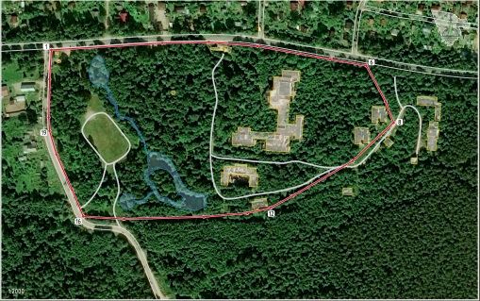  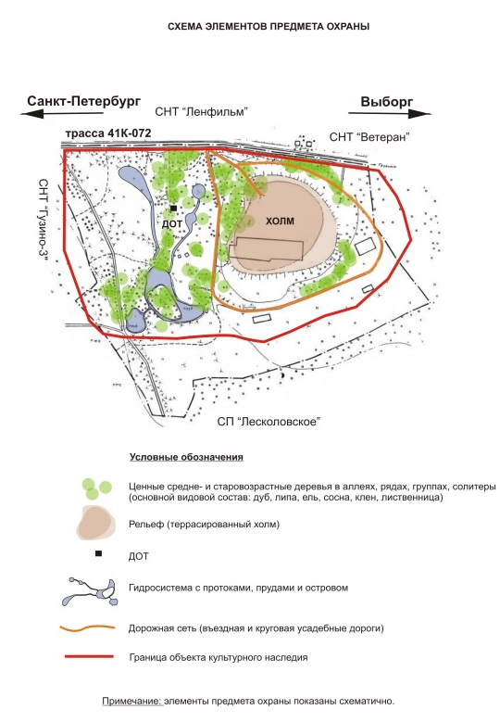  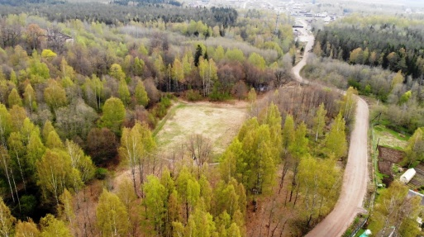  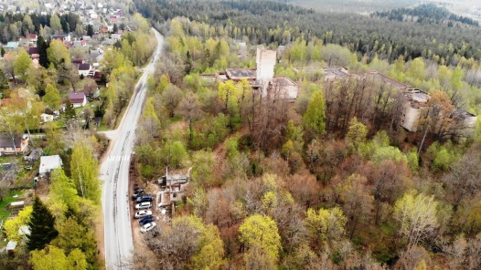
2. | Планировочная система | исторические дороги и площадки (сохранились частично): местоположение; трассировка,  в том числе:  центральная въездная усадебная дорога: местоположение (по восточному склону холма); трассировка;  круговая усадебная дорога вокруг центрального холма: местоположение; трассировка; габариты | 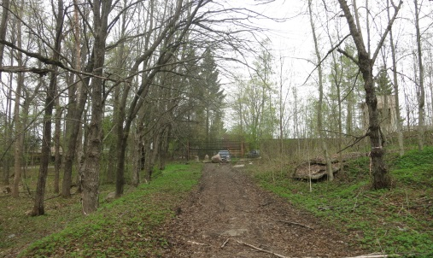  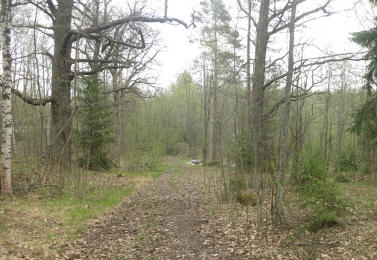
3. | Насаждения | основной видовой состав:  дуб черешчатый, липа мелколистная, клен остролистный, сосна обыкновенная, ель обыкновенная, лиственница сибирская, в т.ч.:  солитеры (старовозрастные деревья ценных пород), в т.ч. дуб, липа, клен, лиственница, сосна, ель;  группы из средне- и старовозрастных деревьев ценных пород: липа мелколистная, клен остролистный, дуб черешчатый, лиственница сибирская, сосна обыкновенная, ель обыкновенная);  ряды, аллеи (сохранились частично) средне- и старовозрастных деревьев ценных пород: местоположение (вдоль круговой дороги, на холме, по территории), тип и шаг посадки, исторический видовый состав (липа мелколистная, дуб черешчатый), в т.ч.  - вдоль круговой дороги;  - на холме | 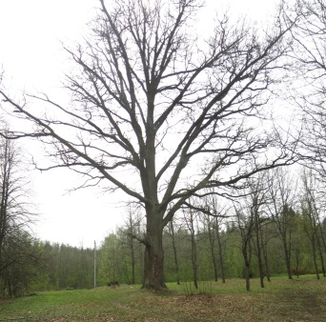  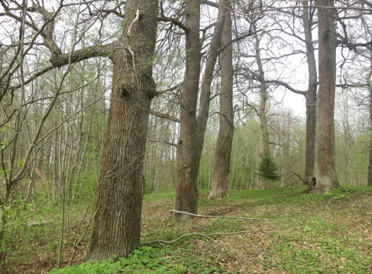  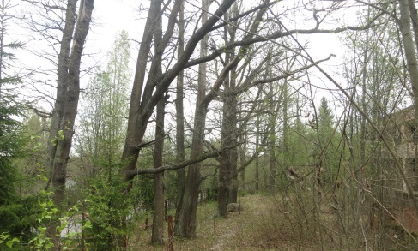  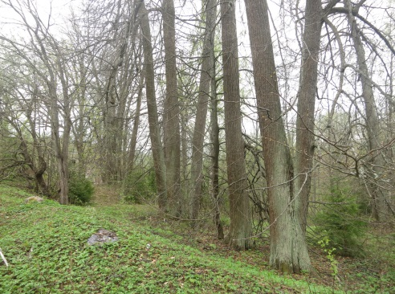
4. | Водная (гидротехническая) система | элементы водной (гидротехнической) системы, включая систему прудов, проток (канавы), в т.ч.:  протоки (канавы, соединяющие пруды): местоположение (территория у подножия холма с восточной стороны, восточная часть парка), трассировка русла, берегоукрепление – одерновка надводной части;  округлые пруды (рукотворные) 2 шт.: местоположение  (у подножия холма с восточной стороны); исторический абрис береговой линии, берегоукрепление – одерновка надводной части;  пейзажный пруд с островом, соединенный со вторым прудом протокой (рукотворный): местоположение  (в юго-восточной части парка); исторический абрис острова и береговой линии, берегоукрепление – одерновка надводной части; | 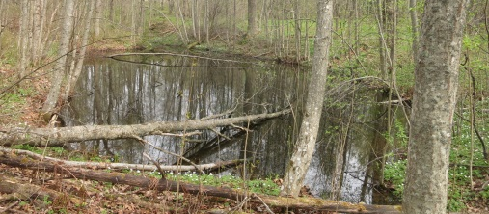  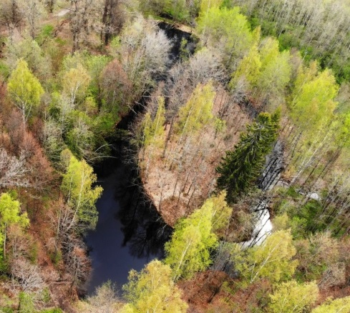  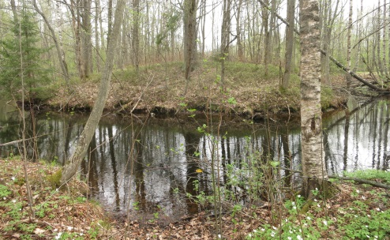  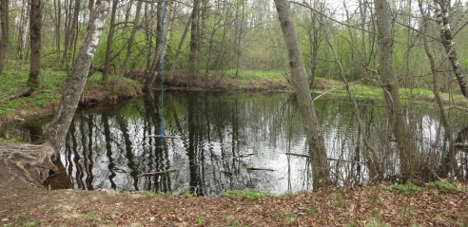
6. | Рельеф | рельеф территории ровный с возвышением - холмом к центральной части, в центральной части расположен холм (природный) | 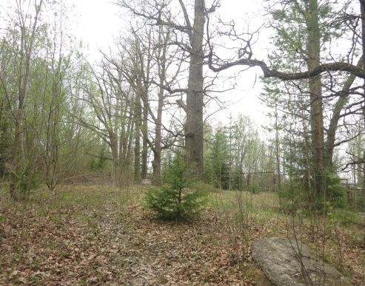
7. | Сооружения | ДОТ (огневая пулеметная точка, крупнокалиберного пулемета): местоположение (у подножия холма с восточной стороны); материал (бетон); габариты | 